SORTIR UN BIEN SUR E-SEDIT (totalement amorti)
Chercher le bien, cliquer sur action sortie, renseigner les informations :
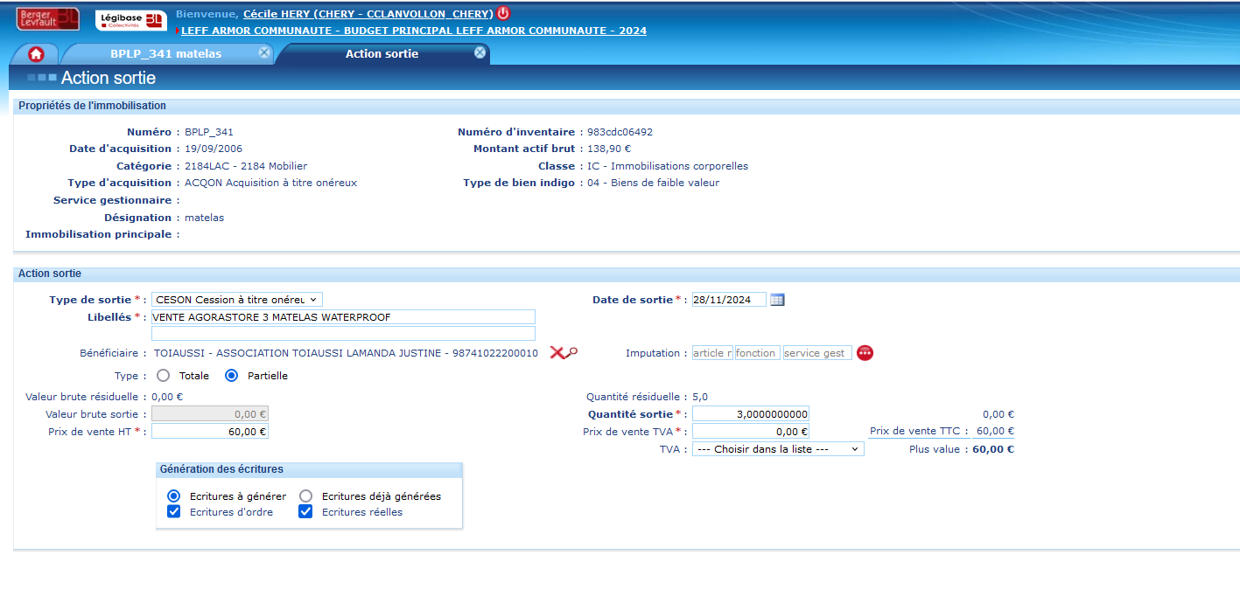
- Cliquer sur enregistrer et une nouvelle fenêtre s’ouvre pour générer les écritures :
Exemple cession avec plus-value :
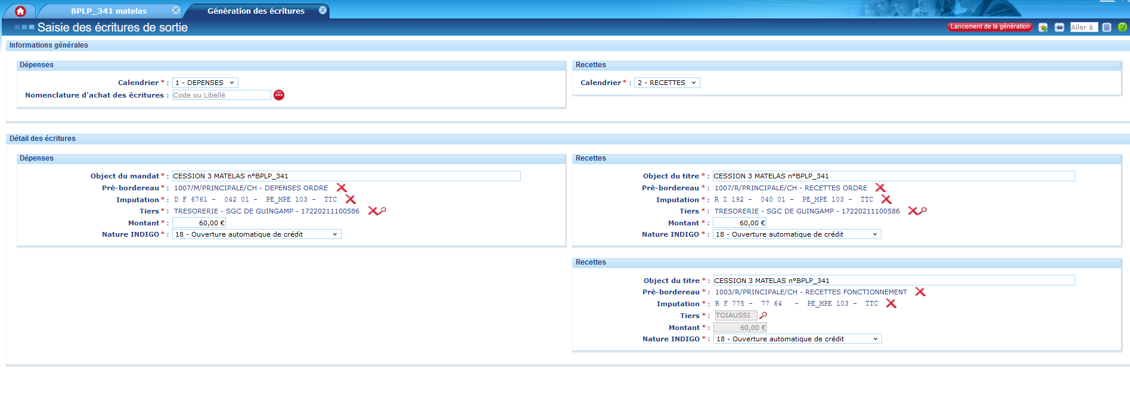
- Créer les lignes d’imputations si elles n’existent pas, parfois en cliquant sur les 3 points rouges on ne trouve pas la ligne créée (bug), on peut trouver en tapant l’article et le service gestionnaire.
- Cliquer sur lancement de la génération
- Les écritures sont créées dans les pré-bordereaux renseignés

EXEMPLE SORTIE PARTIELLE TERRAIN TRESSIGNAUX :
